BÁO CÁO ĐÁNH GIÁ CHÉO (PEER REVIEW) PROTOTYPE BÀI TẬP LỚN
Môn học: Lập trình ứng dụng di động (Flutter)
Thông tin Nhóm Đánh Giá (Nhóm Review):
• Tên nhóm: Nhóm 01
• Danh sách thành viên thực hiện đánh giá:
1. Nguyễn Mạnh Đức – 2351160511
2. Đặng Huy Hoán - 2351170595
PHẦN 1: ĐÁNH GIÁ NHÓM 5
1. Thông tin chung về dự án được đánh giá
• Tên nhóm được đánh giá: Nhóm 5
• Tên đề tài dự án: SmartParking EV — Nền tảng tìm bãi, đặt chỗ và sạc xe điện
2. Đánh giá chi tiết (UI / UX / Logic Flow)
Bảng liệt kê các khiếm khuyết, điểm bất hợp lý phát hiện được trong Prototype của Nhóm 15:
STT | Tên Màn hình / Chức năng | Phân loại | Mô tả Vấn đề / Khiếm khuyết | Hình ảnh minh chứng (Cắt từ Prototype) | Đề xuất giải pháp khắc phục
1 | Màn hình Hồ sơ / Mục "XE CỦA TÔI" | UX / Logic | Thiếu chức năng Quản lý danh sách phương tiện (Thiếu Thêm / Xóa xe): Tại mục "XE CỦA TÔI", giao diện chỉ hiển thị duy nhất 01 thẻ xe cố định (VinFast VF 8) mà hoàn toàn không có nút "Thêm xe mới" (+ Add Vehicle) hoặc cơ chế thao tác để Xóa/Chỉnh sửa thông tin xe hiện có. Điều này làm đứt gãy luồng nghiệp vụ thực tế đối với người dùng sở hữu nhiều phương tiện hoặc muốn đổi xe sạc/đỗ bãi. | 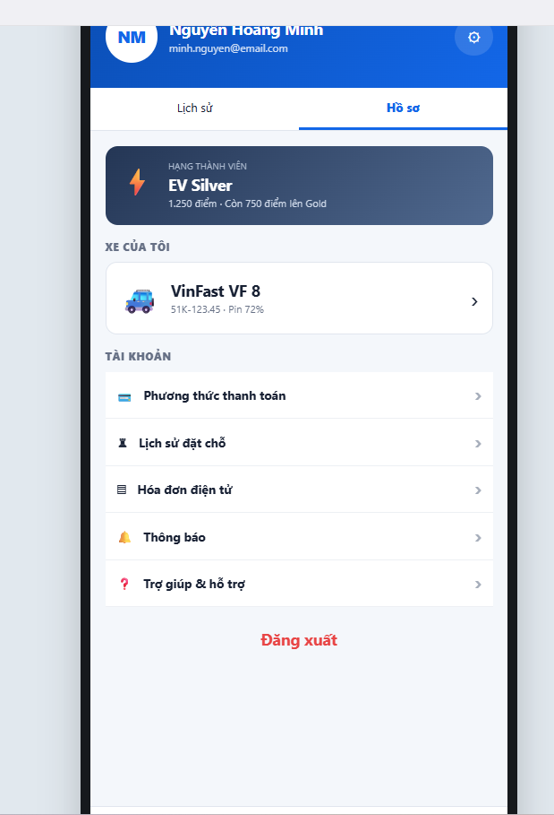 | 1. Bổ sung nút "+ Thêm xe" (hoặc Icon +) ở góc phải thanh tiêu đề "XE CỦA TÔI".  2. Bổ sung thao tác Vuốt để xóa (Swipe to delete) hoặc thêm Icon tùy chỉnh/xóa ($⋮$ / trash icon) ở góc phải từng thẻ xe.  3. Cho phép thiết lập "Xe mặc định" (Default Vehicle) nếu tài khoản sở hữu nhiều xe.
3. Đánh giá tính khả thi khi triển khai bằng Flutter
• Điểm đánh giá tổng quan Prototype: 7.5 / 10 điểm
• Nhận xét về khả năng lập trình thực tế:
- Điểm khó khăn khi lập trình thực tế bằng Flutter: Giao diện Prototype hiện tại đang cố định cứng (hardcoded) một thẻ xe duy nhất. Khi triển khai sang mã nguồn Flutter thực tế, nếu không quy hoạch dữ liệu phương tiện dưới dạng danh sách động (Dynamic List), ứng dụng sẽ không thể liên kết với Cơ sở dữ liệu (Database) để truy vấn danh sách xe theo từng UserId.
- Giải pháp thay thế bằng các Widget chuẩn của Flutter:
- Hiển thị danh sách động: Sử dụng Widget ListView.builder kết hợp với Card để render danh sách phương tiện linh hoạt theo dữ liệu trả về từ API/Database.
- Thao tác Xóa xe mượt mà: Bọc thẻ xe trong Widget Dismissible để tạo hiệu ứng vuốt sang trái/phải để xóa (Swipe-to-delete) chuẩn trải nghiệm người dùng trên iOS/Android.
- Form Thêm xe mới: Khi bấm nút +, mở một showModalBottomSheet hoặc chuyển hướng sang màn hình mới chứa Form nhập dữ liệu (Biển số, Dòng xe, Dung lượng pin) có TextFormField validation đầy đủ.
PHẦN 2: ĐÁNH GIÁ NHÓM 9
1. Thông tin chung về dự án được đánh giá
• Tên nhóm được đánh giá: Nhóm 9
• Tên đề tài dự án: Gia phả online
2. Đánh giá chi tiết (UI / UX / Logic Flow)
Bảng liệt kê các khiếm khuyết, điểm bất hợp lý phát hiện được trong Prototype của Nhóm 15:
STT | Tên Màn hình / Chức năng | Phân loại | Mô tả Vấn đề / Khiếm khuyết | Hình ảnh minh chứng (Cắt từ Prototype) | Đề xuất giải pháp khắc phục
1 | Màn hình Sơ đồ gia phả (#scr-tree) & Luồng Đăng nhập | UX / Logic (Nghiêm trọng) | Thiếu định vị ngữ cảnh Người dùng (Missing User-Centric View / Focus on Self): Sau khi đăng nhập, hệ thống không gắn kết tài khoản đang nhập (UserId) với vị trí thành viên tương ứng (MemberId) trên cây gia phả. Màn hình phả đồ (#scr-tree) chỉ hiển thị tĩnh cố định từ Đời 1 (Cụ/Tổ) đổ xuống. Việc này làm đứt gãy trải nghiệm: người dùng (ví dụ: cháu đời thứ 4, 5) bị mất phương hướng, không biết vị trí chính xác của mình và phải mất công tìm kiếm thủ công trên một sơ đồ rộng. | 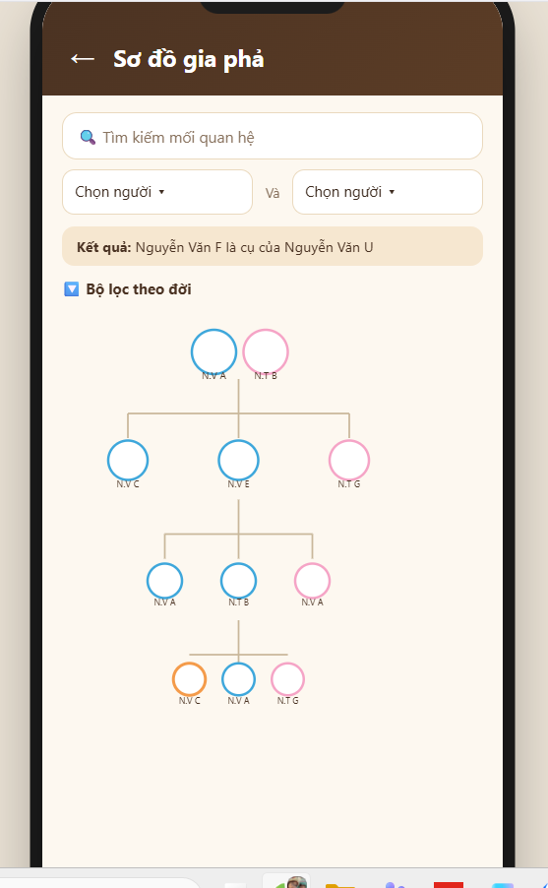 | 1. Liên kết thuộc tính memberId vào Profile tài khoản đăng nhập.  2. Ngay khi mở cây gia phả, hệ thống phải tự động Highlight (tô sáng/đánh dấu icon "Bạn") vào đúng vị trí người dùng trên cây.  3. Bổ sung nút thao tác nhanh "Vị trí của tôi" (Focus on Me) để tự động cuộn/căn giữa màn hình vào node cá nhân.  .
3. Đánh giá tính khả thi khi triển khai bằng Flutter
• Điểm đánh giá tổng quan Prototype: 7.5 / 10 điểm
• Nhận xét về khả năng lập trình thực tế:
- Điểm khó khăn khi lập trình thực tế bằng Flutter: Nếu vẽ cây gia phả bằng tọa độ tĩnh, việc xác định vị trí của Node "Bản thân" (vốn nằm ở tầng sâu dưới cây) và tự động cuộn màn hình đến đúng tọa độ đó sau khi Build UI xong là rất khó khăn, dễ bị lỗi lệch khung hình (Viewport Offset Mismatch)
Giải pháp thay thế bằng các Widget chuẩn của Flutter:
- Cấu trúc Dữ liệu (Data Model): Trong UserModel, lưu trữ thông tin currentMemberId. Mô hình dữ liệu cây gia phả cần hỗ trợ truy vấn ngược từ nút con lên nút cha (Parent Pointer) và nút anh em (Siblings).
- Tự động Focus màn hình (Auto-centering): Sử dụng TransformationController kết hợp với Widget InteractiveViewer (hoặc thư viện graphview). Khi màn hình vừa render xong (addPostFrameCallback), lấy tọa độ $\left(X,Y\right)$ của Node người dùng và gọi hiệu ứng di chuyển Matrix

PHẦN 3: ĐÁNH GIÁ NHÓM 14
1. Thông tin chung về dự án được đánh giá
• Tên nhóm được đánh giá: Nhóm 14
• Tên đề tài dự án: ♥ GeriatricCare
2. Đánh giá chi tiết (UI / UX / Logic Flow)
Bảng liệt kê các khiếm khuyết, điểm bất hợp lý phát hiện được trong Prototype của Nhóm 15:
STT | Tên Màn hình / Chức năng | Phân loại | Mô tả Vấn đề / Khiếm khuyết | Hình ảnh minh chứng (Cắt từ Prototype) | Đề xuất giải pháp khắc phục
1 | Màn hình Ghi huyết áp | UX | Thao tác tăng/giảm số bất tiện đối với Người cao tuổi: Dải chỉ số huyết áp có biên độ rộng (từ 70 đến hơn 200 mmHg), nhưng giao diện chỉ bố trí 2 nút bấm nhỏ − và ＋ với bước nhảy cố định 1 đơn vị. Để điều chỉnh từ 120 lên 160 mmHg, người già phải bấm nút ＋ liên tục 40 lần. Với nhóm người cao tuổi bị giảm thị lực hoặc run tay, việc phải nhấp liên tục gây mệt mỏi, mất thời gian và rất dễ bấm sai chỉ số. | 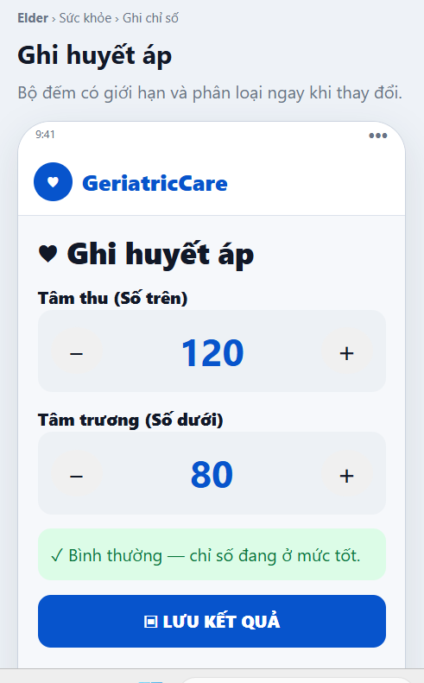 | Cho phép bấm trực tiếp vào con số để mở bàn phím số (Numeric Keyboard) gõ nhanh, hoặc tích hợp thước cuộn số (Wheel Picker / Slider) với bước nhảy 5-10 mmHg.
3. Đánh giá tính khả thi khi triển khai bằng Flutter
• Điểm đánh giá tổng quan Prototype: 7.5 / 10 điểm
• Nhận xét về khả năng lập trình thực tế:
- Điểm khó khăn khi lập trình thực tế bằng Flutter:
Thao tác Nhấn giữ SOS (Gesture Hold State): Nút SOS yêu cầu giữ 3 giây đòi hỏi quản lý trạng thái Animation đếm ngược (Ticker/Timer Controller) chặt chẽ. Nếu không giải phóng bộ nhớ (Dispose) đúng cách khi hủy thao tác, ứng dụng sẽ bị ngốn RAM hoặc crash.
- Giải pháp thay thế bằng các Widget chuẩn của Flutter:
- Quản lý nhập liệu chỉ số: Sử dụng Widget NumberPicker hoặc CupertinoPicker (con cuộn kiểu iOS) cho màn hình Ghi huyết áp giúp người già xoay chọn số dễ dàng thay vì phải bấm liên tục.
- Thao tác Nút SOS: Sử dụng Widget GestureDetector kết hợp thuộc tính onLongPressStart và onLongPressEnd. Bọc ngoài bằng AnimatedContainer hoặc CircularProgressIndicator để hiển thị hiệu ứng giữ đủ 3 giây mượt mà.
Cam kết của Nhóm Đánh Giá: Chúng em cam kết báo cáo đánh giá này được thực hiện dựa trên việc khảo sát kỹ lưỡng Prototype của nhóm bạn, các nhận xét được đưa ra mang tính xây dựng, khách quan và phục vụ mục đích học tập.

